**《“全拿分”型填空题得分指南》学习指南**

**【学习目标】**

1.按照“全拿分”归纳的填空题类型，训练提升答题能力。

2.根据所学，自己逐步学会整理归纳“全拿分”类填空类别，并应用到考试中

【任务一】**完成例题，并用红笔圈圈出答题关键词，从中挑出答案范围较为固定的题目**

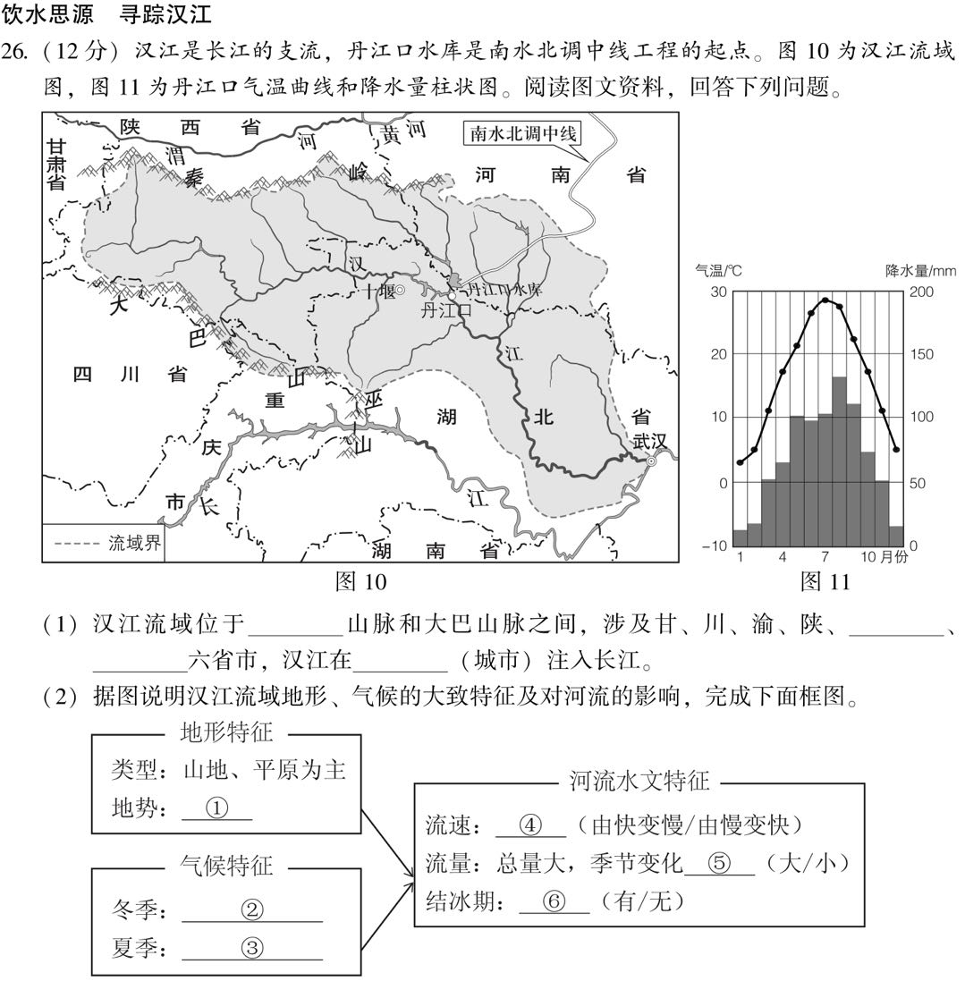

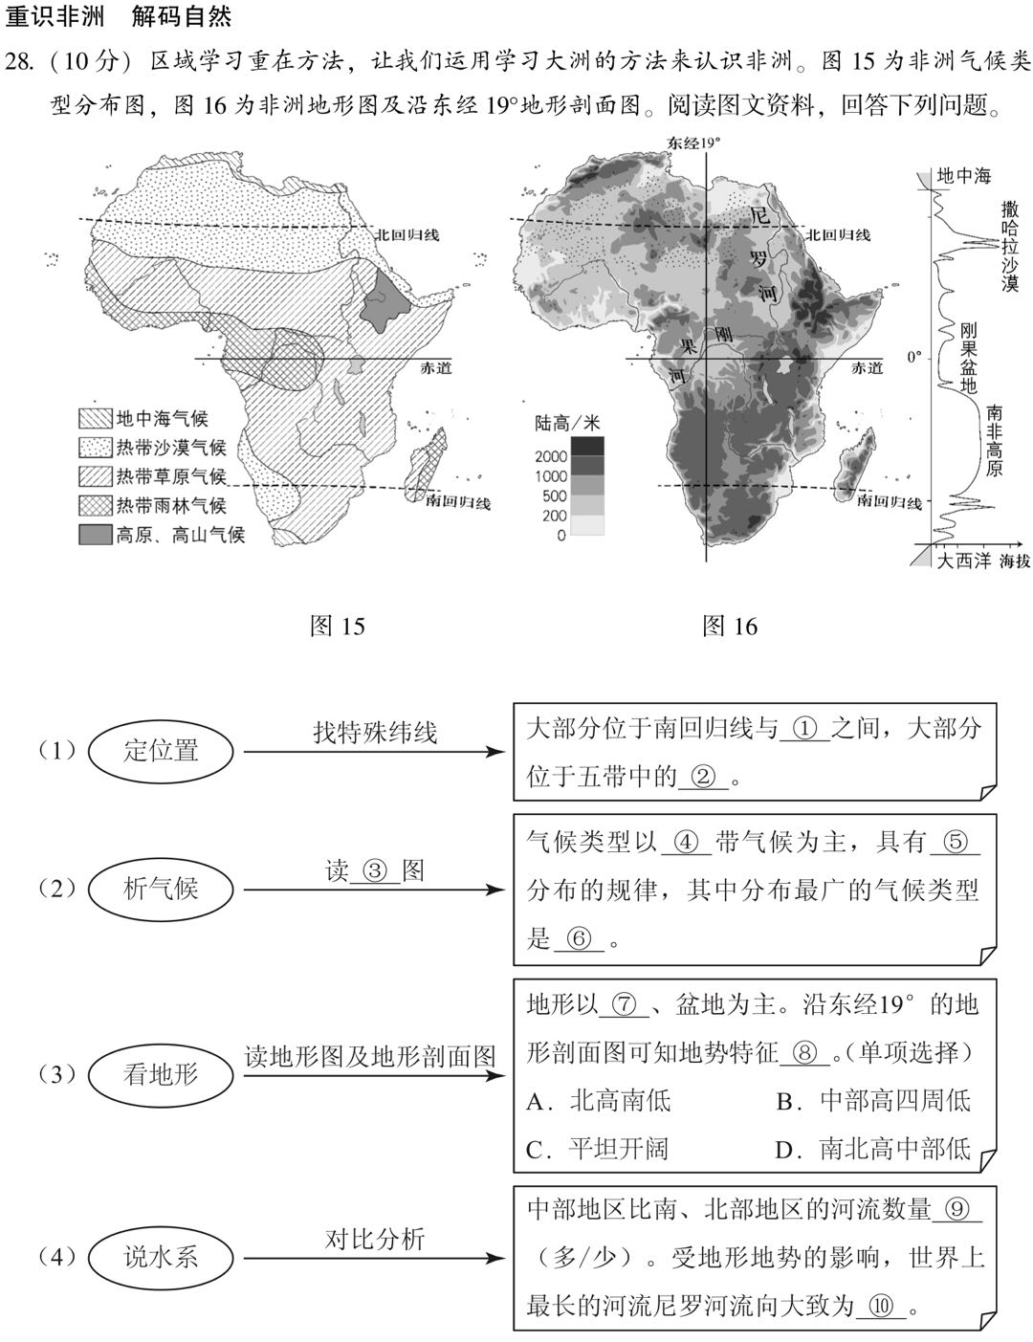



【任务二】**完成以下常见“全拿分”点填空（填在“答案范围”列），并结合经验尝试自己归纳更多“全拿分”点**

|  |  |
| --- | --- |
| **常见“全拿分”问题** | **答案范围或格式** |
| 位于______（五带） | ________、_________、_________、_________、_________ |
| 位于______（高中低纬） | ________、_________、_________ |
| 这里是______（地形类型） | ________、_________、_________、_________、_________ |
| 这里是______（地形区） | 例：________________________________ |
| 这里地势_________ | 1.如果地图颜色有明显不同：____________________  2.如果是海拔200米以下或平原：________________ |
| 此地是_______带气候 | ________、_________、_________ |
| 是_______气候（气候类型） | 十一选一，具体需要读图。例：_____________________ |
| 气候特征是___________ | 格式：______+______+______ 例：_______________ |
| 采用的是______运输方式 | ________、_________、_________、_________、_________ |
| 土地利用类型是______ | ________、_________、_________、 |
| 农业类型/农业部门以______为主 | ________、_________、_________、_________ |
| 位于中国的______（地理区域） | ________、_________、_________、_________ |
|  |  |
|  |  |